Отчёт по лабораторной работе №3

Дисциплина: архитектура компьютера

Горобцова Арина Романовна

Содержание

# 1 Цель работы

Целью работы является освоение процедуры оформления отчетов с помощью легковесного языка разметки Markdown.

# 2 Задание

1.Заполнение отчета по выполнению лабораторной работы №3 с помощью языка разметки Markdown 2.Задание для самостоятельной работы

# 3 Теоретическое введение

Здесь описываются теоретические аспекты, связанные с выполнением работы.

Например, в табл. 1 приведено краткое описание стандартных каталогов Unix.

Таблица 1: Описание некоторых каталогов файловой системы GNU Linux

| Имя каталога | Описание каталога |
| --- | --- |
| / | Корневая директория, содержащая всю файловую |
| /bin | Основные системные утилиты, необходимые как в однопользовательском режиме, так и при обычной работе всем пользователям |
| /etc | Общесистемные конфигурационные файлы и файлы конфигурации установленных программ |
| /home | Содержит домашние директории пользователей, которые, в свою очередь, содержат персональные настройки и данные пользователя |
| /media | Точки монтирования для сменных носителей |
| /root | Домашняя директория пользователя root |
| /tmp | Временные файлы |
| /usr | Вторичная иерархия для данных пользователя |

Более подробно про Unix см. в [1–4].

# 4 Выполнение лабораторной работы

## 4.1 Заполнение отчета по выполнению лабораторной работы №3 с помощью языка разметки Markdown

Открываю терминал. Перехожу в каталог курса, сформированный при выполненнии прошлой лаборатной работы (рис. 1).

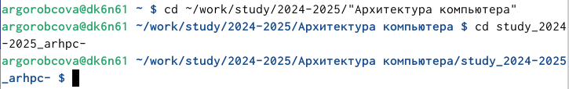

Рис. 1: Перемещение между директориями

Обновляю локальный репозиторий, скачав изменения из удаленного репозитория с помощью команды git pull (рис. 2).

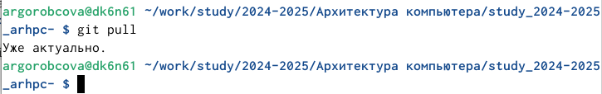

Рис. 2: Обновление локального репозитория

Перехожу в каталог с шаблоном отчета по лабораторной работе №3 с помощью cd (рис. 3).

Рис. 3: Перемещение между директориями

Рис. 3: Перемещение между директориями

Компилирую шаблон с использованием Makefile, вводя команду make (рис. 4).

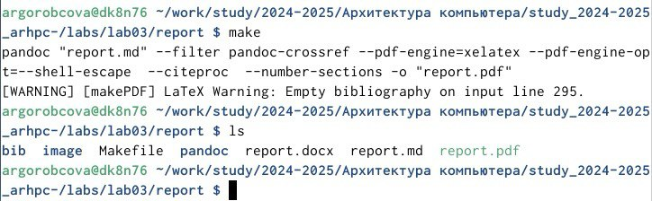

Рис. 4: Компиляция шаблона

Открываю сгенерированный файл report.docx LibreOffice (рис. 5).

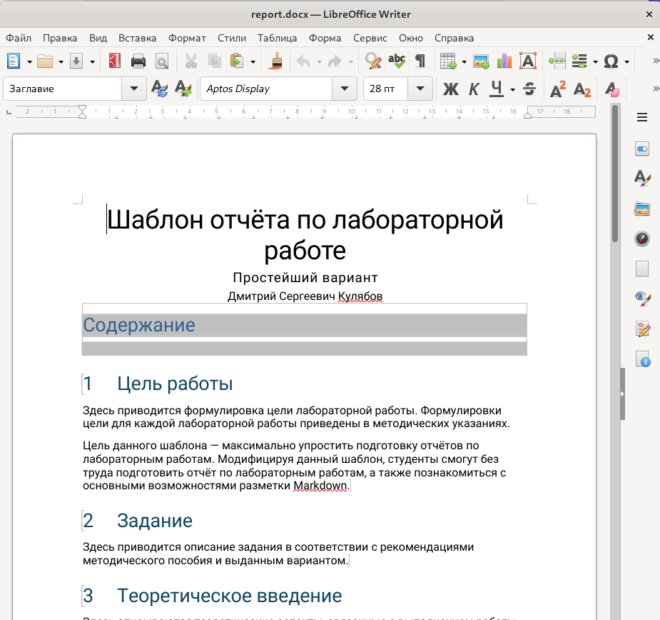

Рис. 5: Открытие файла docx

Открываю сгенерированный файл report.pdf (рис. 6). Убедилась, что все правильно сгенерировалось.

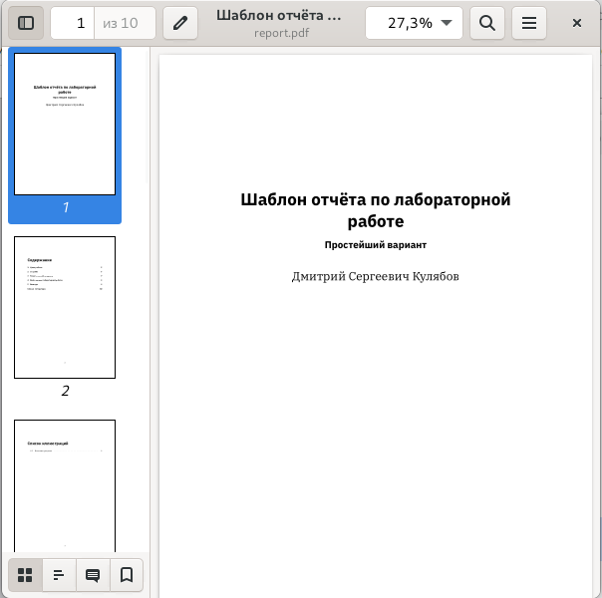

Рис. 6: Открытие файла pdf

Удаляю полученные файлы с использованием Makefile, вводя команду make clean (рис. 7). С помощью команды ls проверяю, удалились ли созданные файлы.

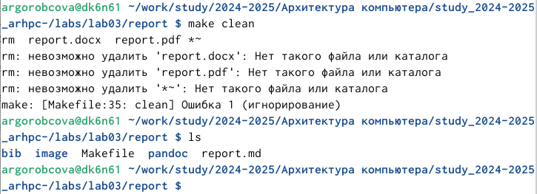

Рис. 7: Удаление файлов

Открываю файл report.md с помощью любого текстового редактора mousepad (рис. 8).

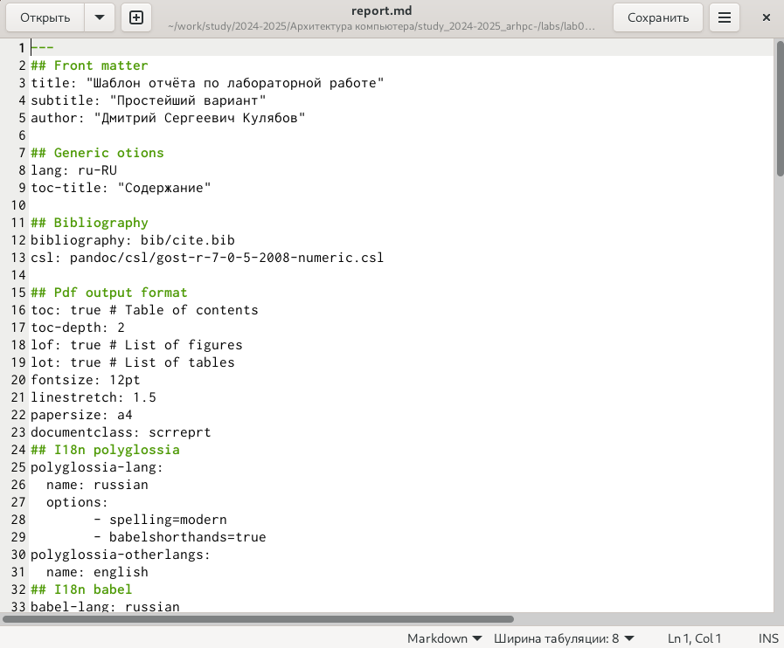

Рис. 8: Открытие файла rm

Начинаю заполнять отчет с помощью языка разметки Markdown в скопированном файле (рис. 9).

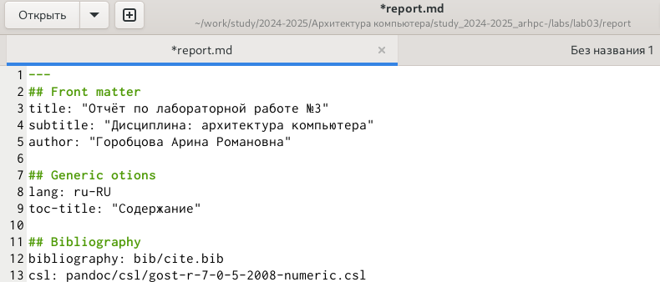

Рис. 9: Заполнение отчета

Компилирую файл с отчетом. Загружаю отчет на GitHub.

## 4.2 Задание для самостоятельной работы

Перехожу в директорию lab02/report с помощью cd, чтобы там заполнять отчет по третьей лабораторной работе (рис. 10).

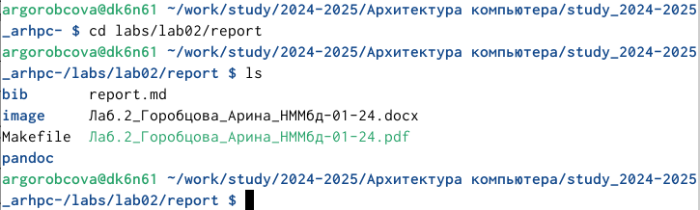

Рис. 10: Перемещение между директориями

Копирую файл report.md с новым именем для заполненния отчета (рис. 11)

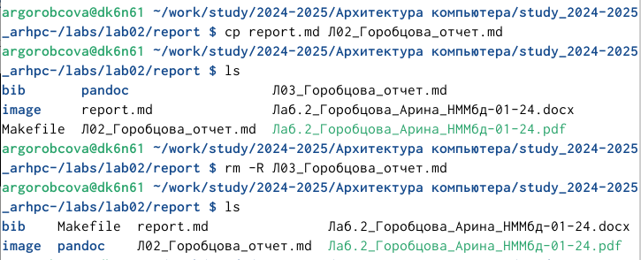

Рис. 11: Копирование файла

Открываю файл с помощью gedit report.md и начинаю заполнять отчет (рис. 12)

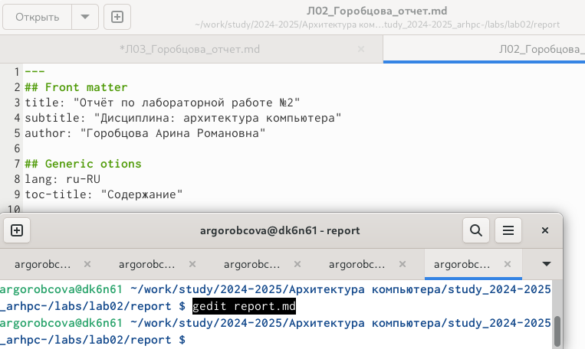

Рис. 12: Работа над отчетом

Удаляю предыдущий файл отчета, чтобы при компиляции он мне не мешал (рис. 13).

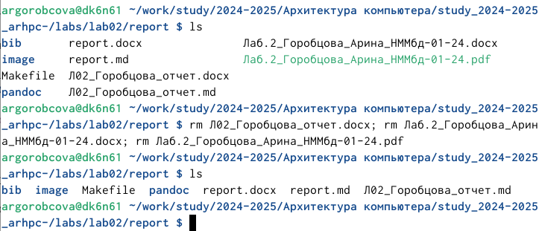

Рис. 13: Удаление предыдущих файлов

Компилирую файл с отчетом по лабораторной работе и проверяю их наличие в ls (рис. 14).

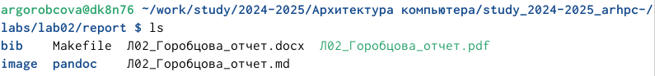

Рис. 14: Проверка наличия файлов в ls

Добавляю изменения на GitHub с помощью комнадой git add и сохраняю изменения с помощью commit (15).

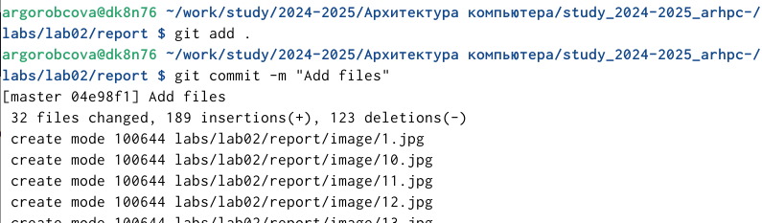

Рис. 15: Добавление файлов на GitHub

Отправлялю файлы на сервер с помощью команды git pull (16).

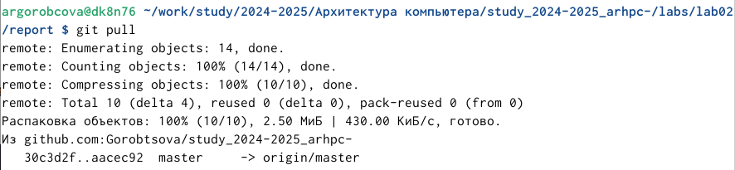

Рис. 16: Отправка файлов

# 5 Выводы

Выполнив данную лабораторную работу я обрела теоретические и пратические знания в освоение процедуры оформления отчетов с помощью легковесного языка разметки Markdown.

# Список литературы

1. Таненбаум Э., Бос Х. Современные операционные системы. 4-е изд. СПб.: Питер, 2015. 1120 с.

2. Robbins A. Bash Pocket Reference. O’Reilly Media, 2016. 156 с.

3. Zarrelli G. Mastering Bash. Packt Publishing, 2017. 502 с.

4. Newham C. [Learning the bash Shell: Unix Shell Programming](http://www.amazon.com/Learning-bash-Shell-Programming-Nutshell/dp/0596009658). O’Reilly Media, 2005. 354 с.